长沙市国土资源网上交易系统
矿业权竞买操作指南

目录
1. 资源浏览 2
2. 证书申请 4
3. 竞买申请 4
4. 缴纳保证金 10
5. 竞买报价 13
6. 颁发最高报价人确认书 17
7. 成交确认 18
8. 结果公示 20

资源浏览
- 查询资源：您可以在“矿业权竞买”栏中浏览、查找所需的资源，通过对“交易阶段”、“行政区域”条件的设定，筛选出符合要求的资源。您也可以在搜索栏里直接搜索资源编号快速查询。
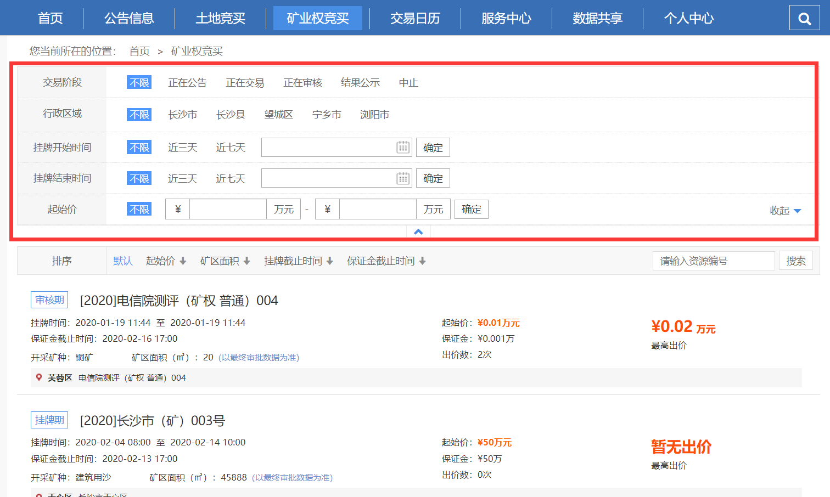
- 浏览信息：点击资源编号进入资源详情页，可浏览该资源的详细信息。点击“收藏”按钮可将资源纳入收藏夹，在“个人中心-我的收藏”页面中快速查找。
​
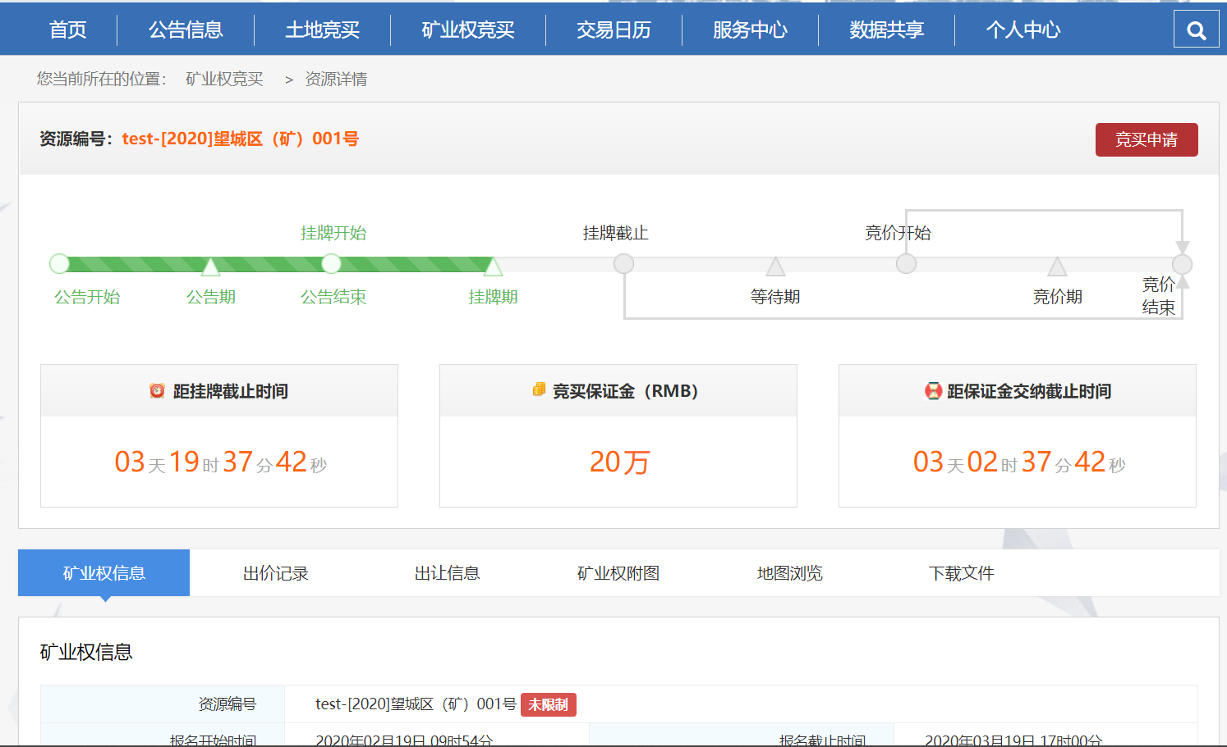

证书申请
如果您对当前资源有竞买意向，请办理数字证书及电子签章，查看办理指南请点击以下链接：
https://www.gdca.com.cn/customer_service/guide_service/application_guide/--00099/

竞买申请
- 登录系统：请使用数字证书登录交易系统，如果您是首次登录，请填写市场主体信息。
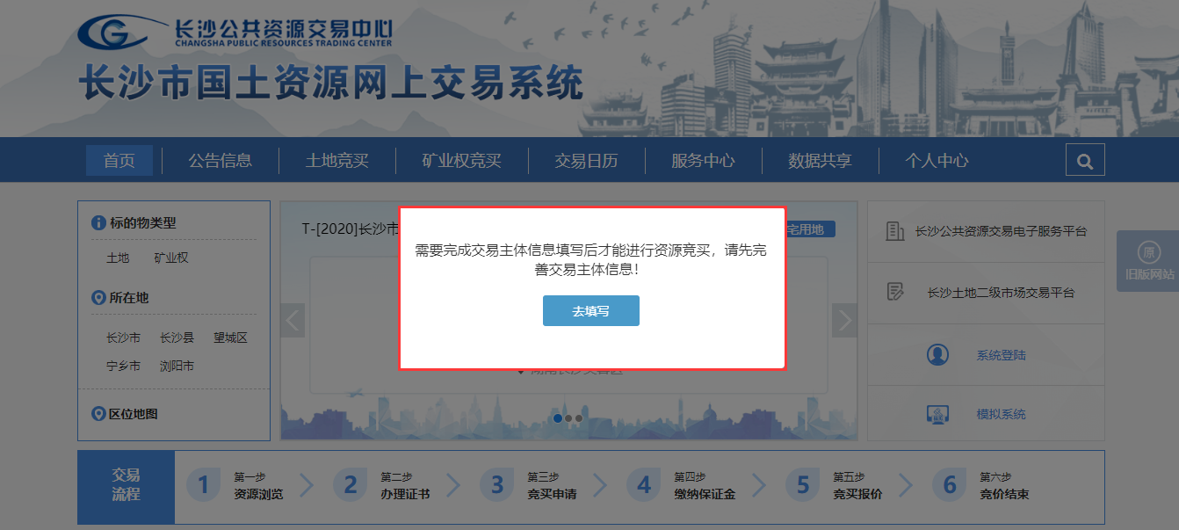
（二）提交竞买申请：进入资源详情页面，点击上方“竞买申请”按钮进入申购页面（注意：只有进入挂牌期的资源才可以申请竞买）。
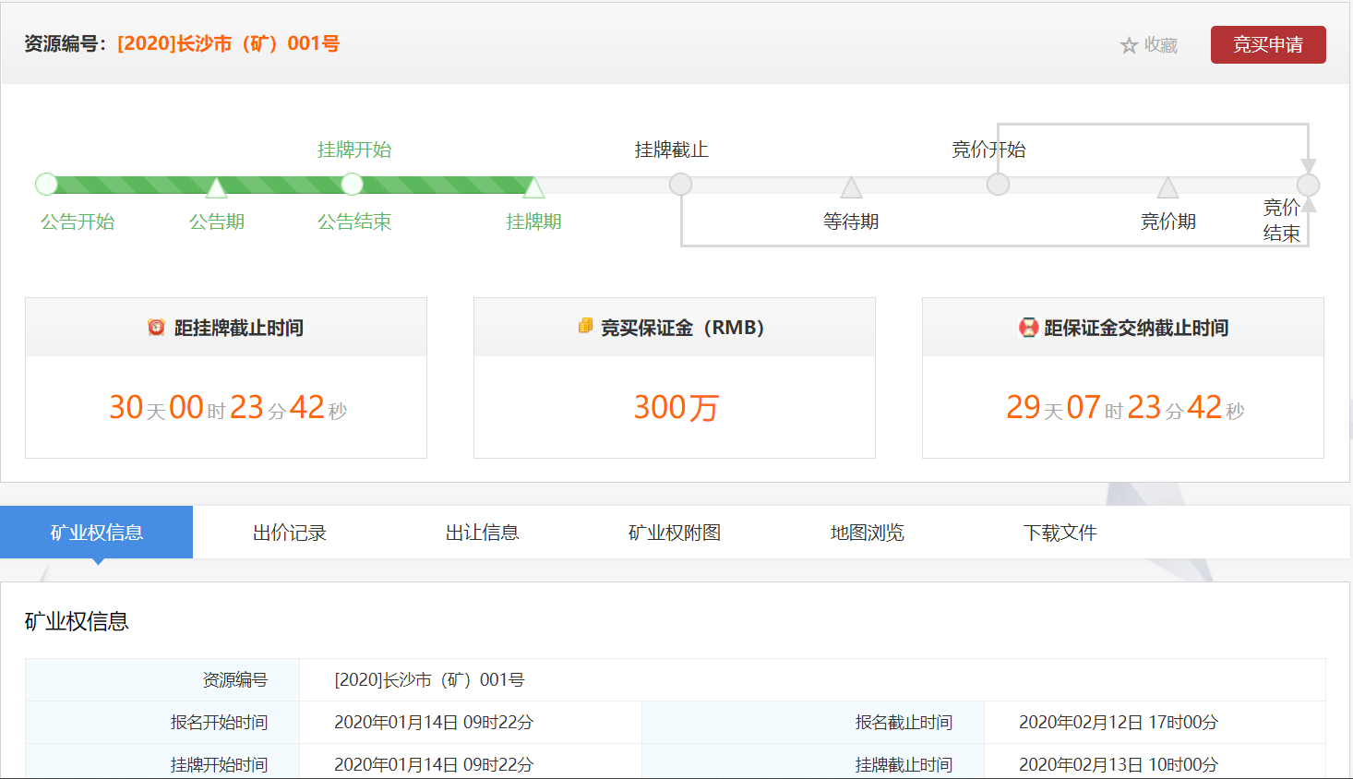
1、阅读网上交易规则
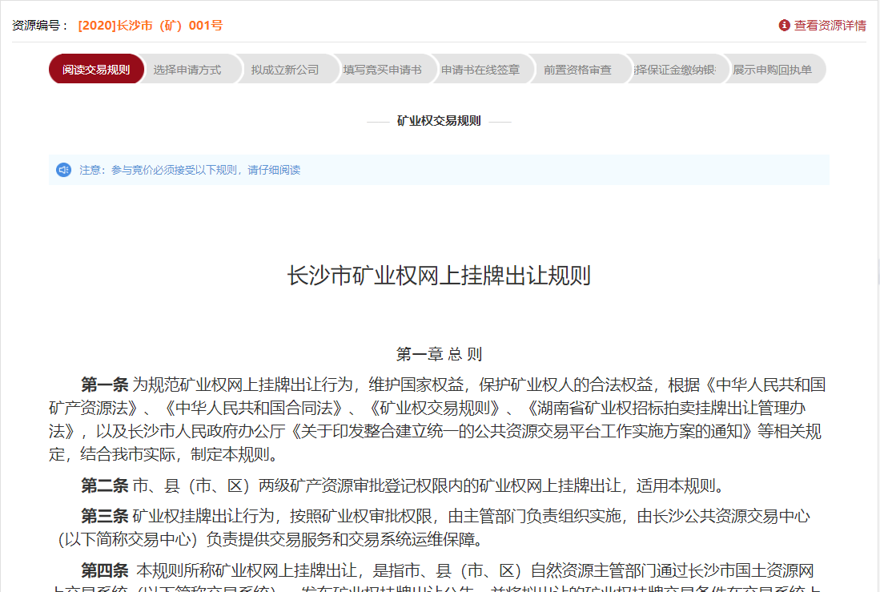
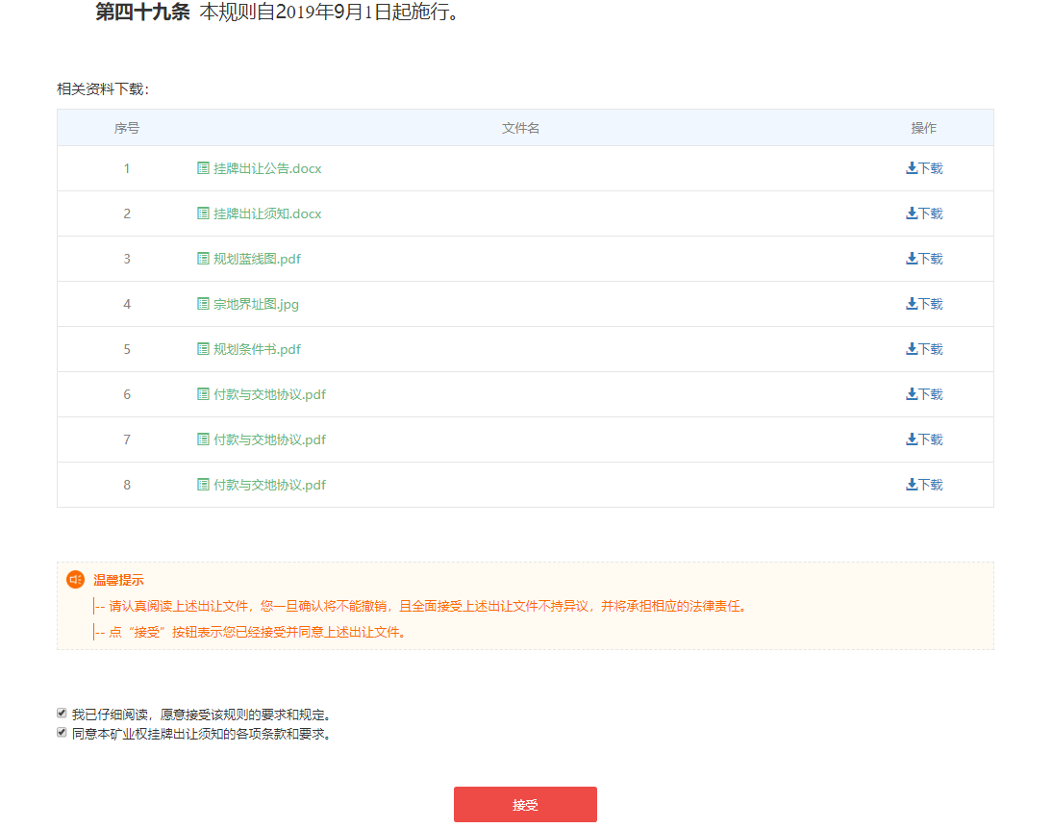

- 选择申购方式
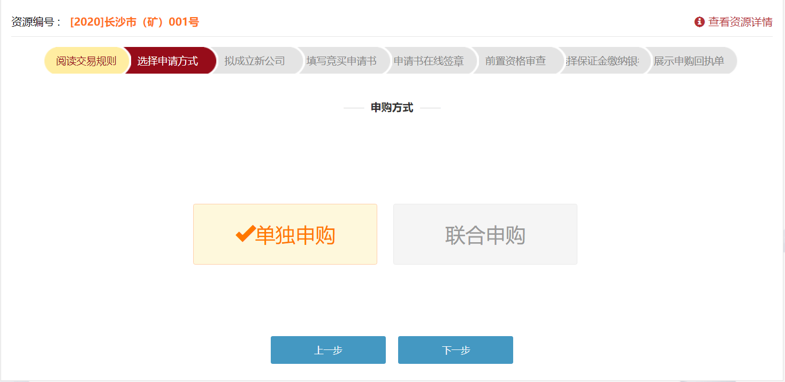
- 选择是否拟成立新公司（注意：如果申请竞买的资源所属行政区为宁乡市和浏阳市，需填写拟成立新公司名称和拟成立新公司时间。）
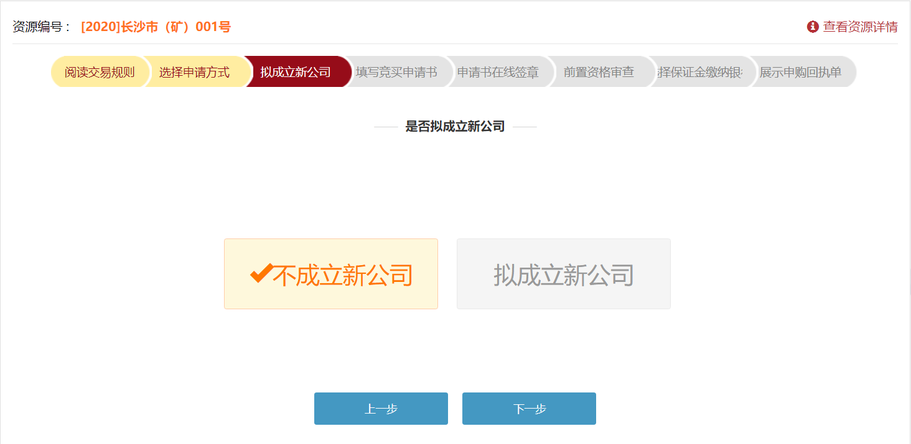
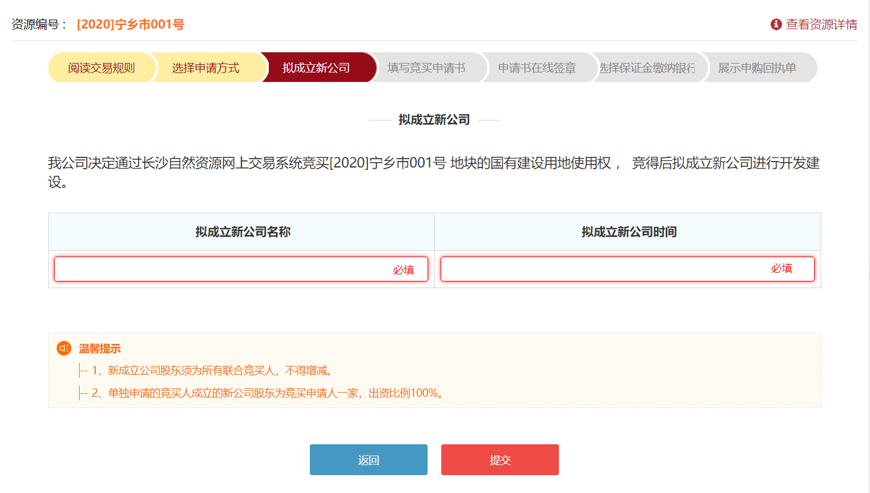
- 填写竞买申请书（注意：在竞买申请环节中，填写的信息、选择申购方式及是否拟成立新公司等操作，在您获得竞买资格前，均可返回进行修改。一旦获取竞买资格，以上操作均不可撤回）。

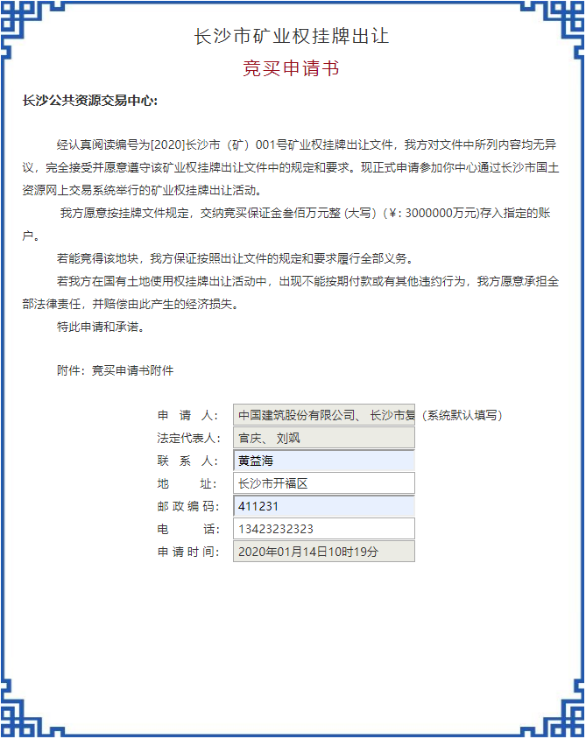
5、竞买申请书在线签章。请点击按钮，对竞买申请书进行签章，如有多页，选择“多页签章”。
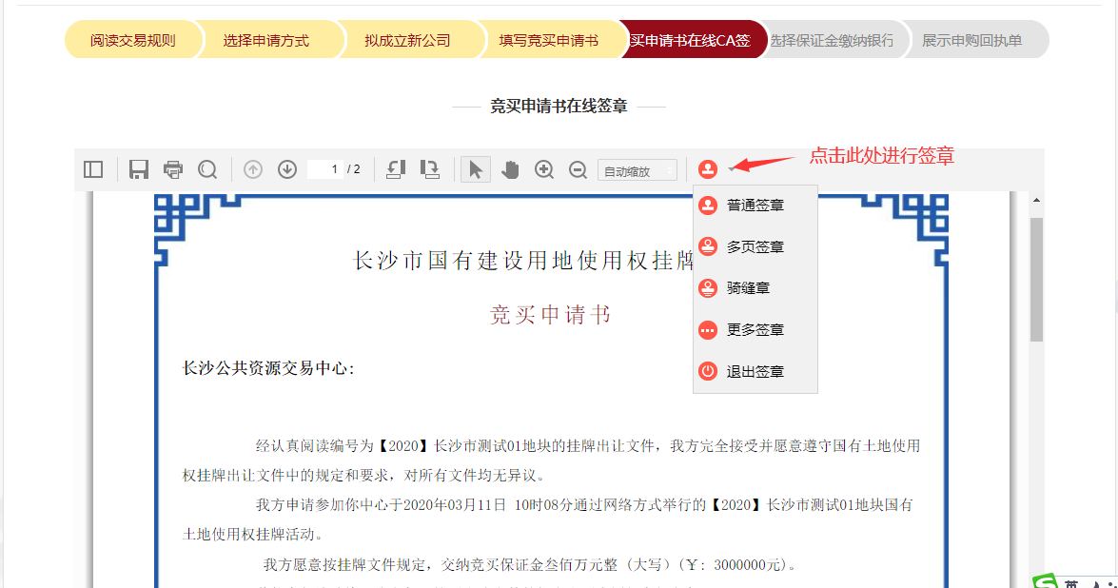
6. 矿业权交易需进行前置资格审查，在此阶段，您按要求上传资格审查资料，点击提交，按照挂牌出让须知中明确的资格审查方式办理审查，审查通过之后才能继续矿业权的申请流程。
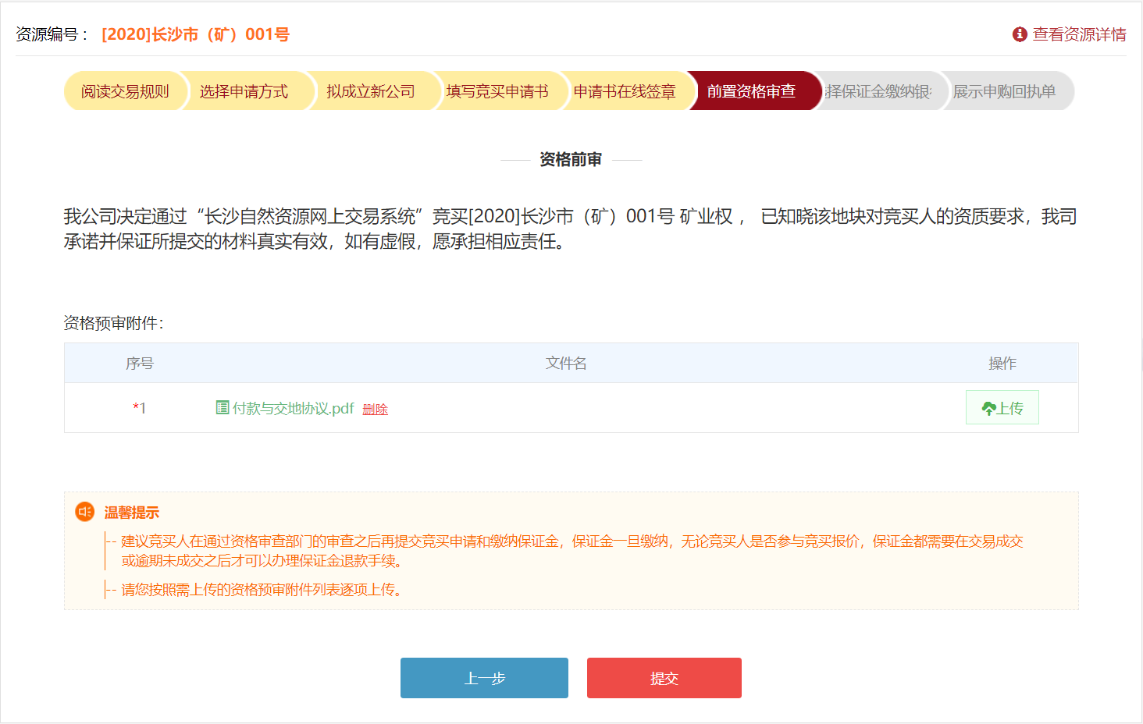
7. 矿业权交易前置资格审查通过之后如下，手机有短信提醒，点击下一步，进入“选择保证金缴纳银行”环节。
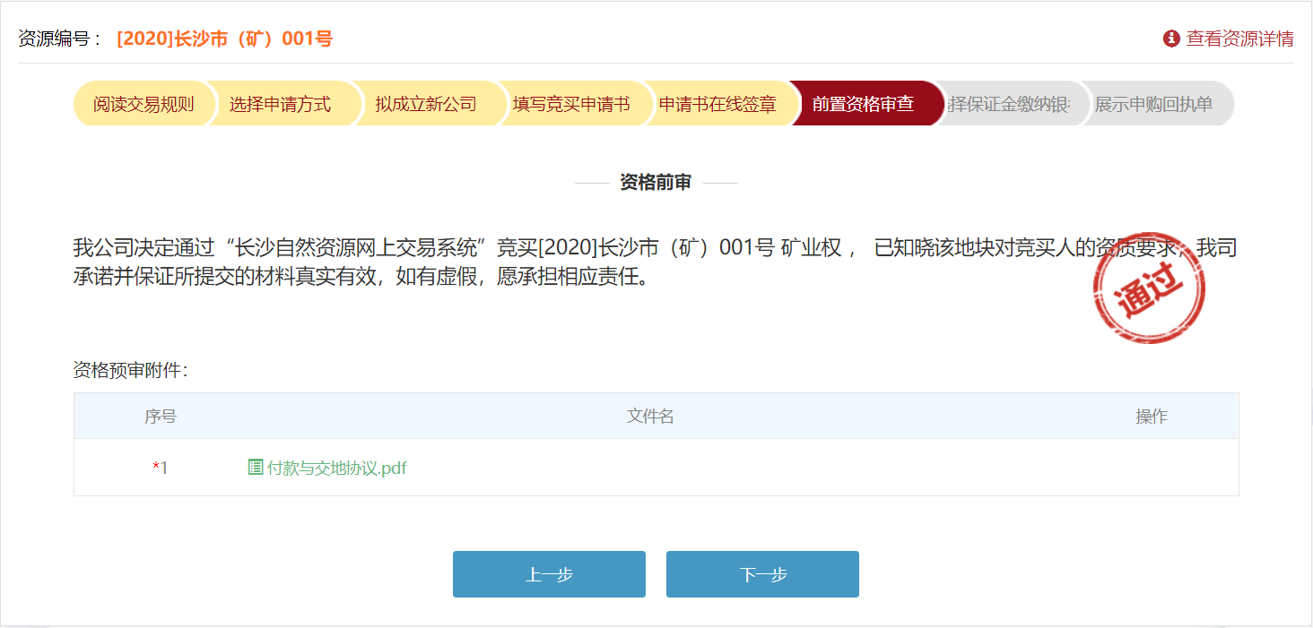

缴纳保证金
- 选择保证金缴纳银行（注意：请确认CA证书中填报的信息与缴纳保证金的主体信息一致，竞买保证金不得委托第三方代为缴纳）

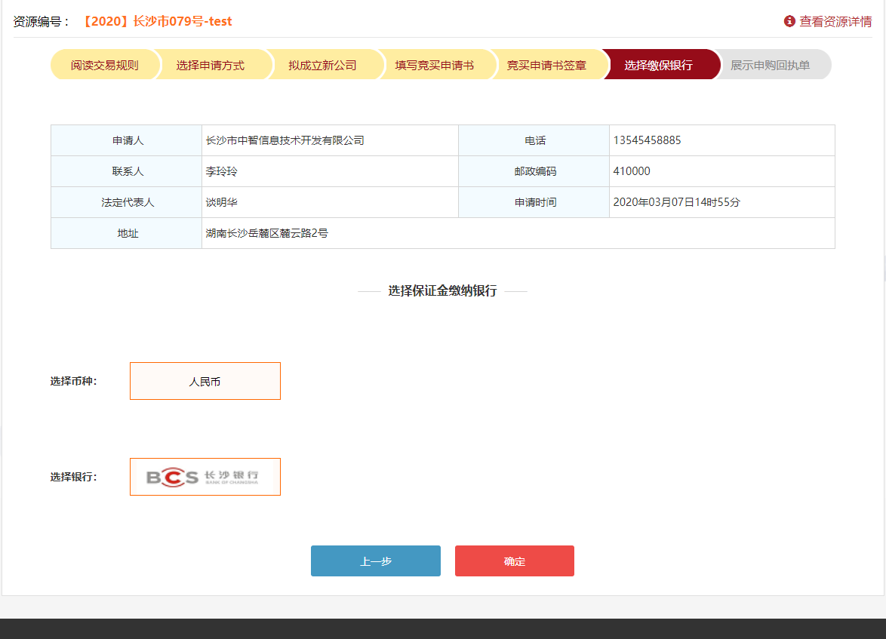
- 展示申购回执单。银行系统根据您的申请随机生成唯一的保证金子账号，在系统展示的回执单中进行展示。

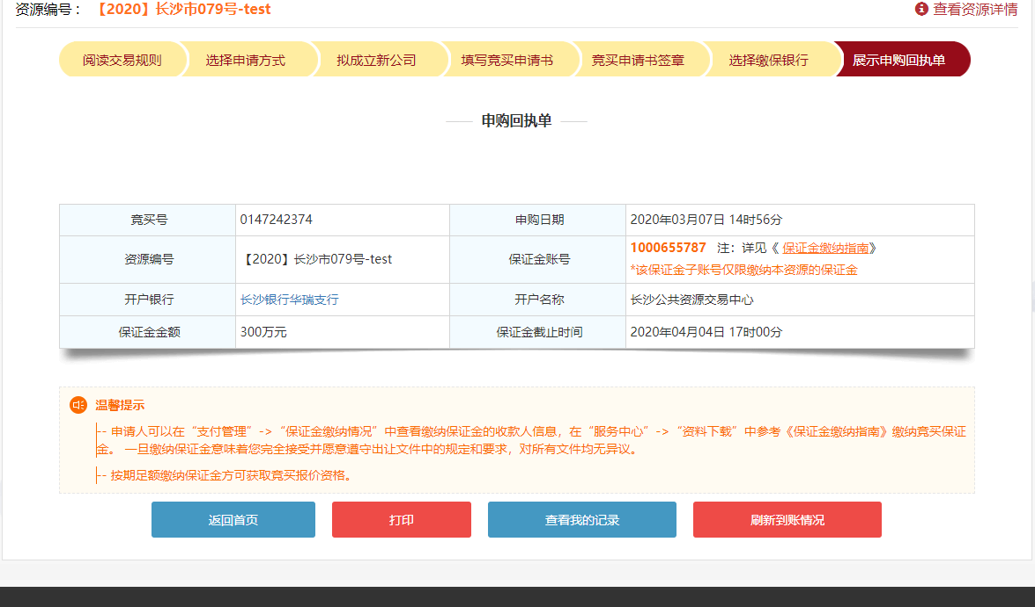

（三）缴纳保证金。请在出让公告规定的保证金缴纳截止时间前向该账号足额缴纳保证金。每笔竞买保证金只对应一个网上挂牌资源，同时竞买多个资源，应当按照上述申请流程分别申请，并向对应保证金子账号缴纳竞买保证金。
（四）查询到账情况。在申购回执单页面，点击刷新到账情况按钮，可查询保证金到账情况。也可在“个人中心-支付管理-保证金缴纳情况”页面中查看保证金缴纳情况。
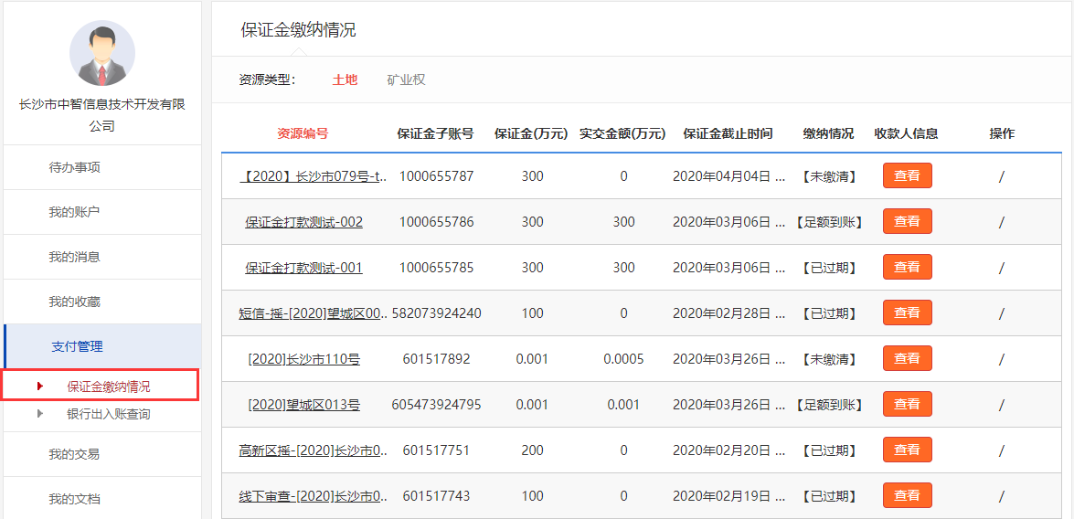
您可以点击“个人中心-支付管理-银行出入账查询-到账查询”页面查看每一笔保证金打款记录。
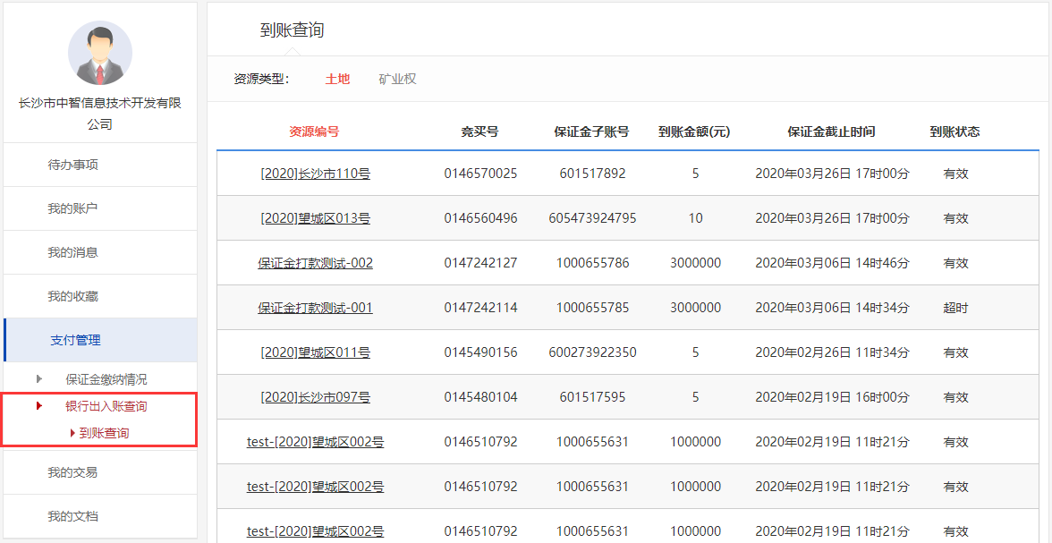
（五）获取竞买资格。您在规定的时间内（以银行到账时间为准）足额缴纳了竞买保证金至指定账户，即获得网上报价资格，系统自动向您颁发《网上报价资格确认书》，点击 “个人中心-我的文档”可进行查看，该确认书是您参与竞买的唯一有效凭证。如果您在规定时间内，未缴纳或者未足额缴纳竞买保证金至指定账户，将不能获取网上报价资格。
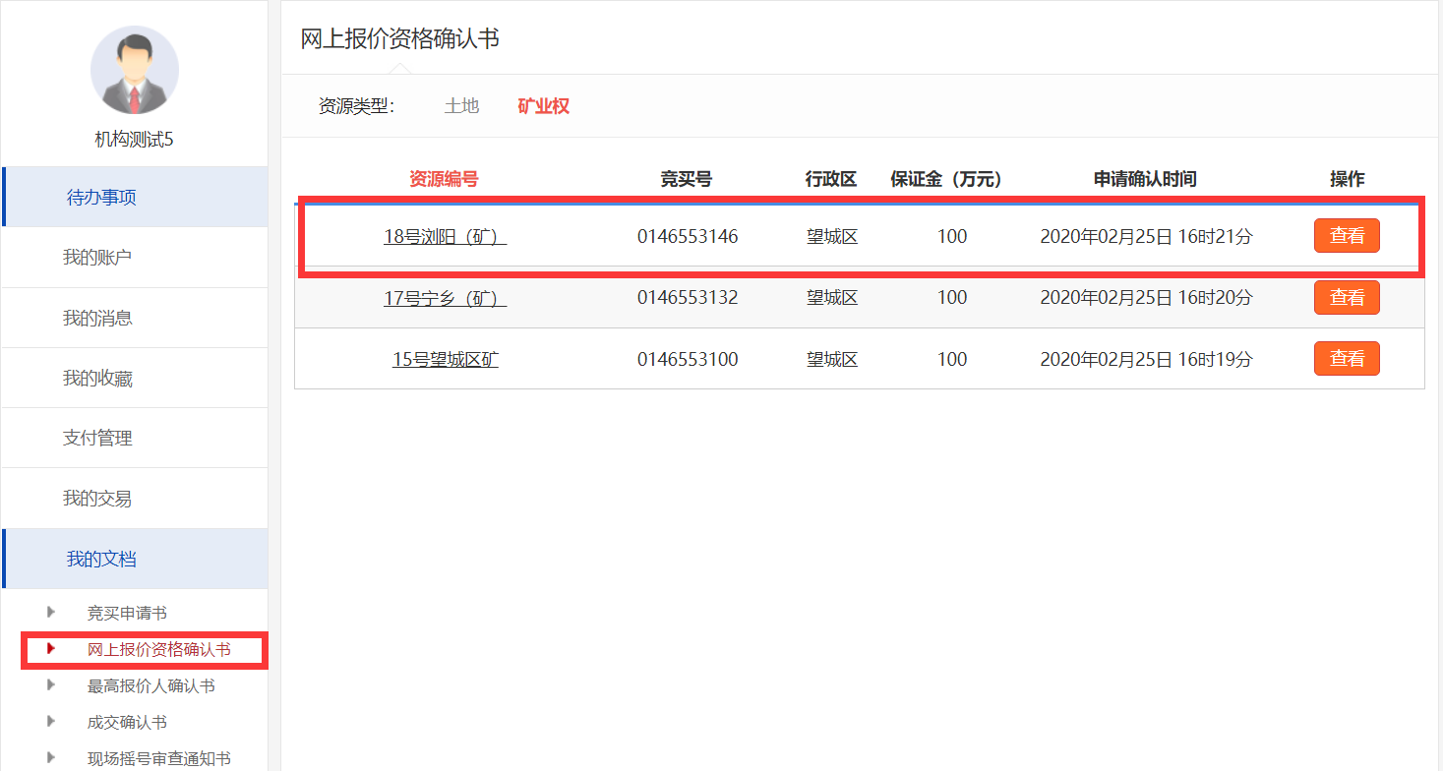

竞买报价
- 挂牌期报价。取得网上报价资格的竞买人，在网上挂牌期限内，可通过数字证书登录系统，进入“个人中心-我的交易-正在参与的交易”页面，点击 “竞买报价”按钮进入网上挂牌报价界面。在挂牌期限截止前，竞买人应当进行至少一次有效报价，方有资格参加该资源的网上限时竞价。挂牌期限届满，若只有一位竞买人进行有效报价，该报价者即为最高报价人。
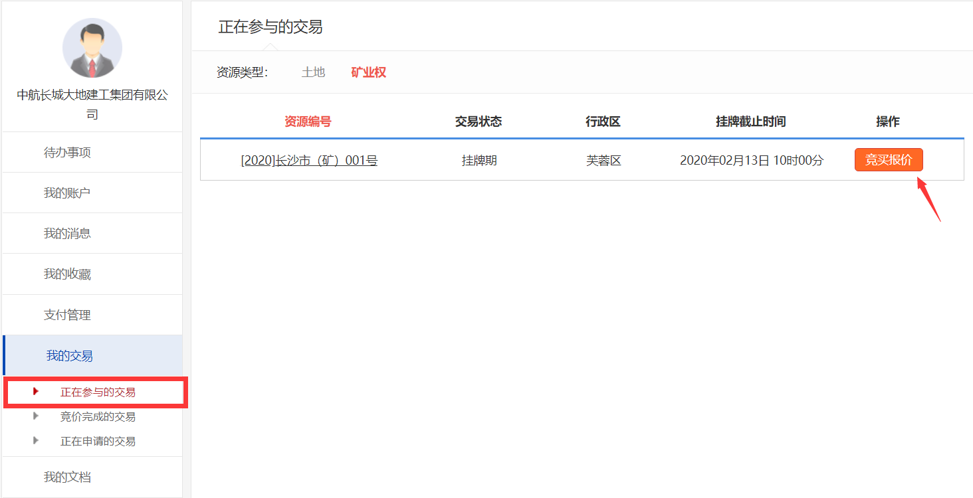
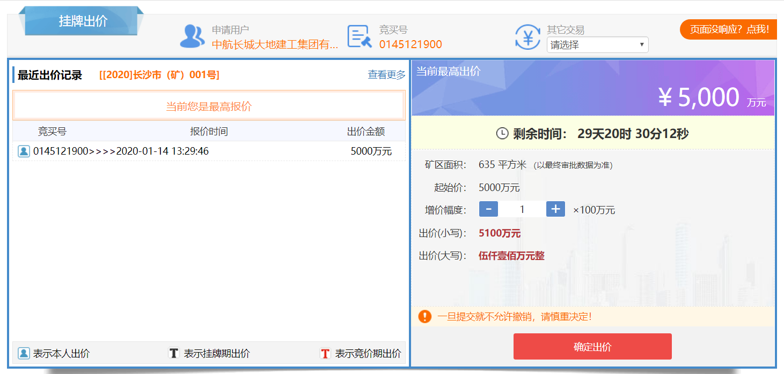
（二）网上限时竞价。规定的挂牌期限届满，经系统确认，有两个或两个以上的竞买人进行了有效报价，系统自动进入网上限时竞价程序。
1、等待期。挂牌时间截止，网上交易系统进行4分钟倒计时，提示竞买人限时竞价即将开始，系统默认等待期结束自动进入限时竞价。
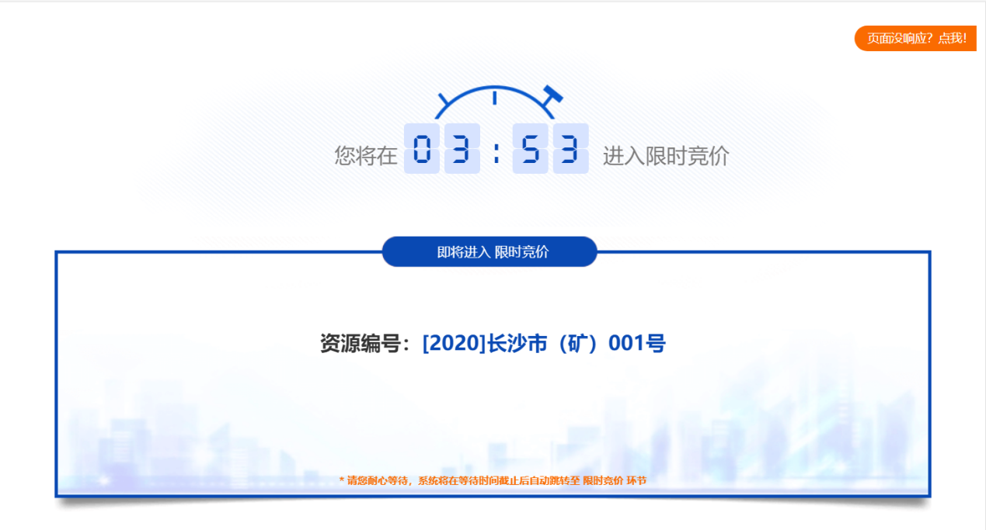
2、限时竞价期。等待期结束，系统自动进入限时竞价阶段，系统自动以高于当前最高报价一个增价幅度的价格为竞价期的起始价组织网上限时竞价，以后的每次报价都在当前最高报价的基础上以增价幅度的整数倍递增。该阶段设置报价限时为4分钟，4分钟内任意竞买人提交新的报价，系统都会重新开始4分钟倒计时。
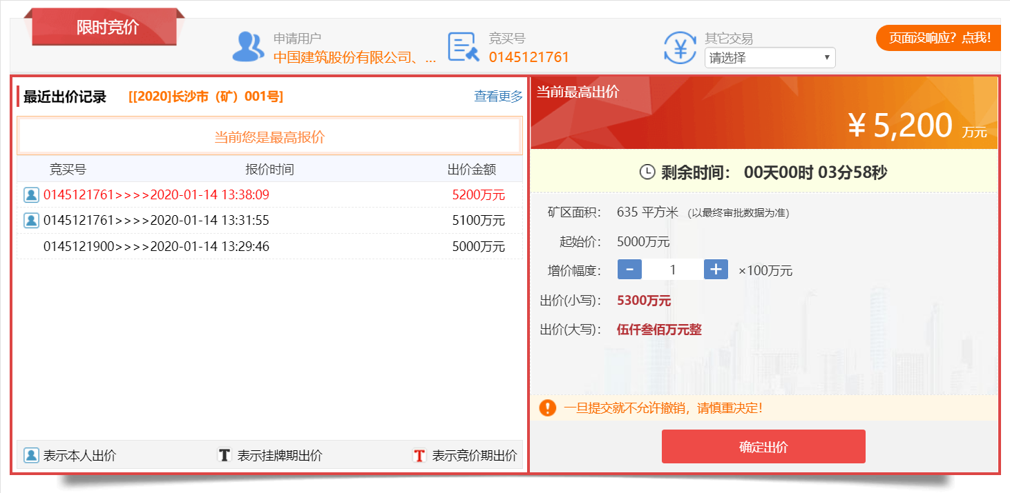
每次4分钟倒计时的最后1分钟内，系统会出现该宗地限时竞价即将截止的3次提示（如下图所示）。任何一次报价提交后的4分钟倒计时截止，没有竞买人提交新的报价，则限时竞价结束，系统将不再接受新的报价，系统将显示最高报价及竞价结果。
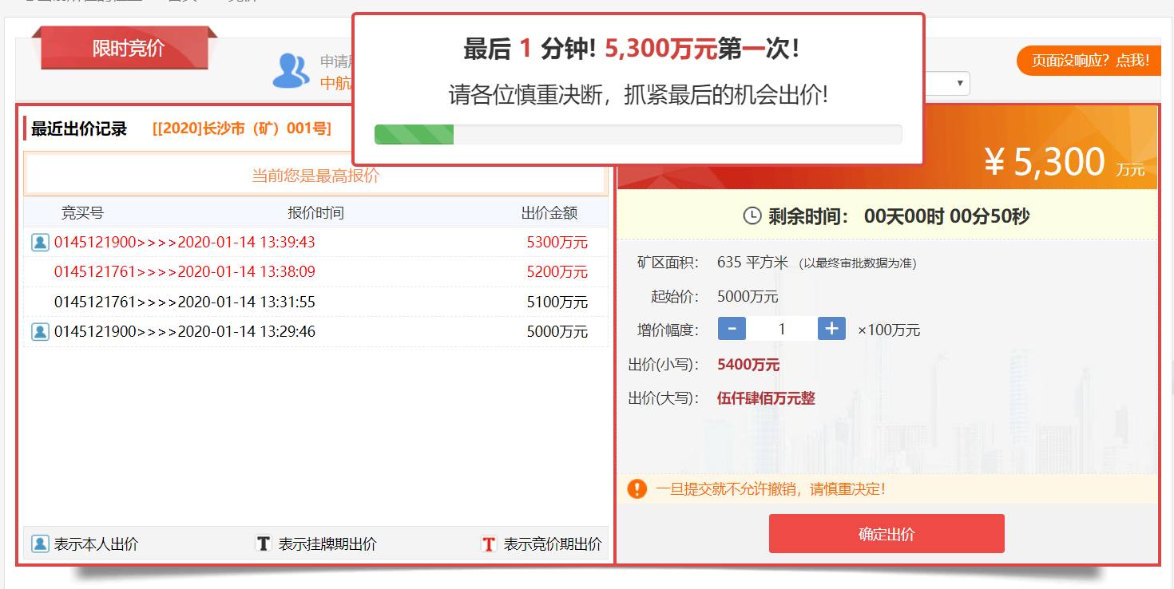
注意：若挂牌期截止当天，有多宗资源进入网上限时竞价，系统按项目交易排序时间依次组织开展竞价。
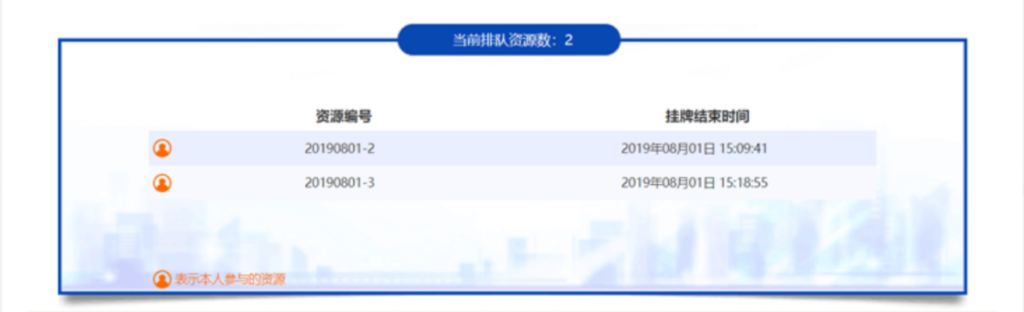

颁发最高报价人确认书
- 竞得人上传附件。当您竞买成功，点击下图中的“上传审查附件”上传附件并提交审核。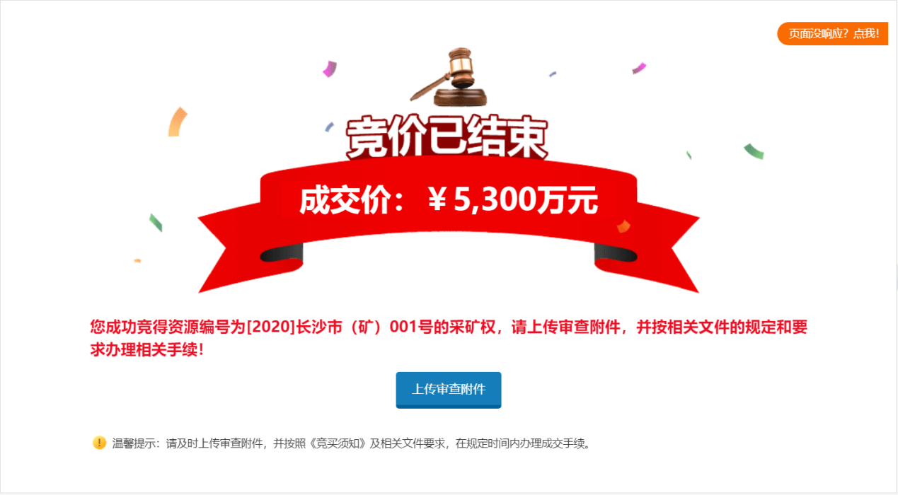
您也可以在“个人中心-我的交易-竞价完成的交易”页面中找到对应资源上传。或点击页面顶端的“待办事项”找到对应任务栏，完成该项操作。
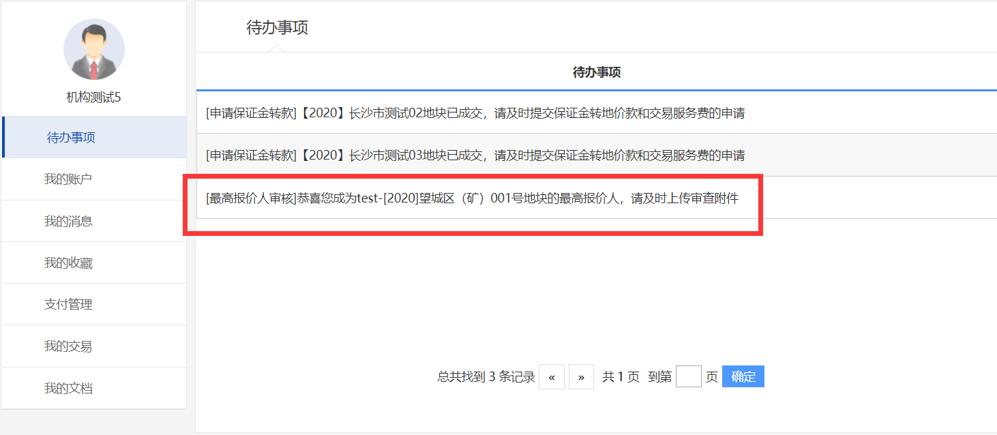
- 交易中心核发确认书。交易中心管理员审核无误后，系统向竞得人颁发《最高报价人确认书》，您可在“个人中心-我的文档-最高报价人确认书”页面进行查看。若上传资料有误，交易中心管理员将驳回申请，竞买人修改完善后再次提交。
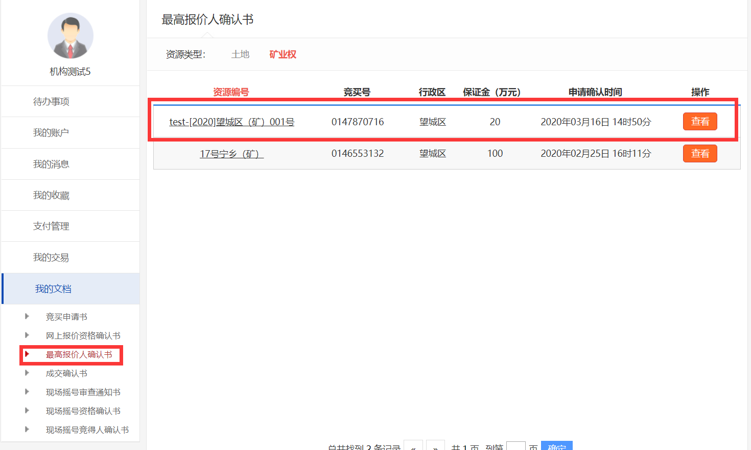

成交确认
- 成交确认书签章。您在取得《最高报价人确认书》之后，点击进入“我的交易-竞价完成的交易”页面，按要求进行成交确认书签章。您也可以点击页面顶端的“待办事项”找到对应任务栏，完成该项操作。
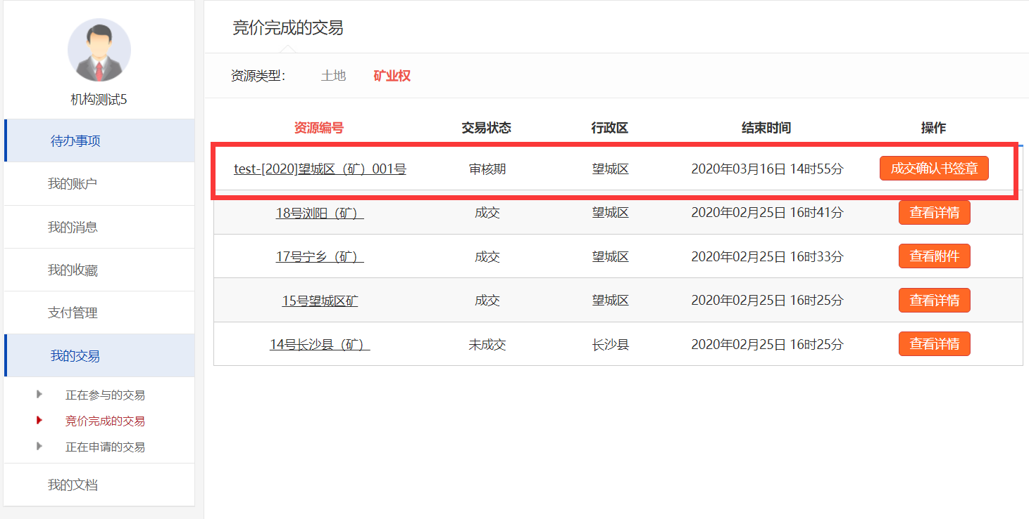
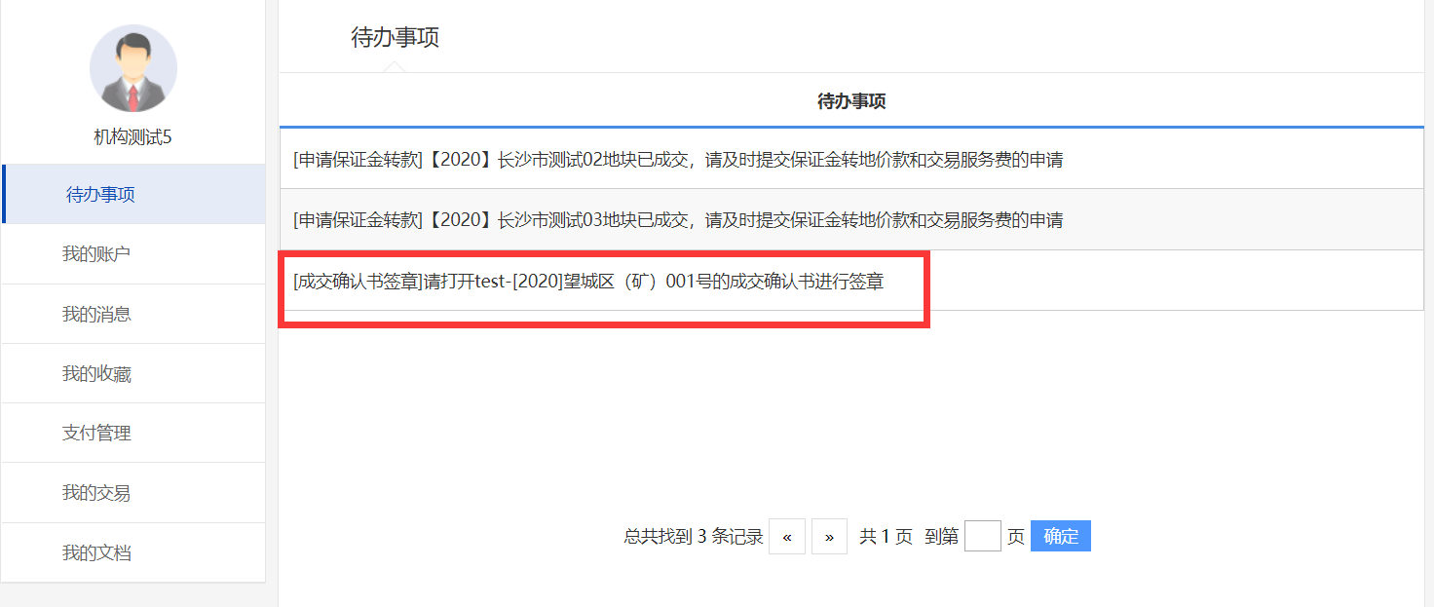
- 签订成交确认书。自然资源行政主管部门在收到您提交的成交确认申请后，将选择“线下成交”、 “线上成交”其中一种方式组织签订《成交确认书》。
1、线下成交。若自然资源行政主管部门发起“线下成交”，您需携带《须知》要求的所有材料的原件，前往相应的自然资源行政主管部门签订《成交确认书》。
2、线上成交。若自然资源行政主管部门发起“线上成交”，您将在线收到系统自动推送的《成交确认书》。
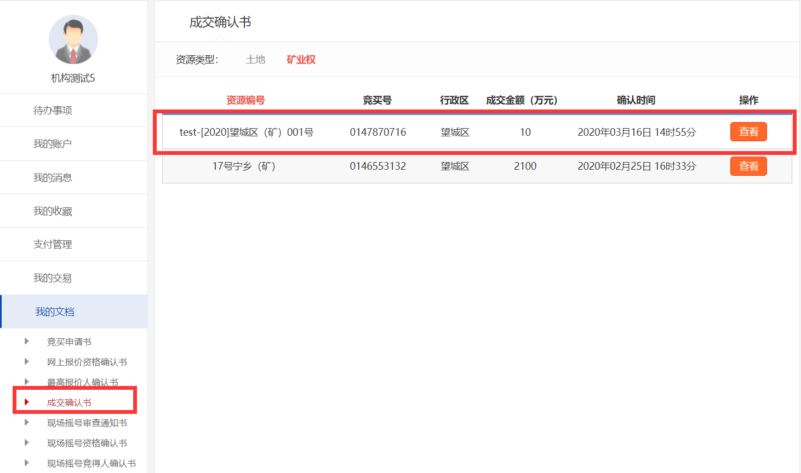

结果公示
《成交确认书》签订完成后，系统将竞买结果在前台予以公示。
